©Kamila Michalska 2020

W kurniku mieszka 7 kur i 1 kogut. Ile ptaków mieszka w kurniku? Narysuj w okienku odpowiednią liczbę kresek.
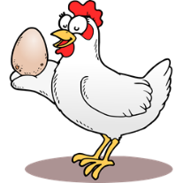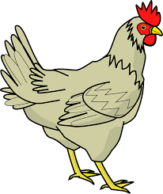

W kurniku po prawej stronie siedzą 4 kury, po lewej stronie też są 4 kury. Ile kur jest w kurniku? Narysuj w okienku odpowiednią liczbę kresek.
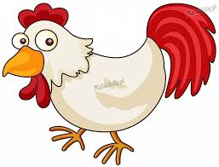
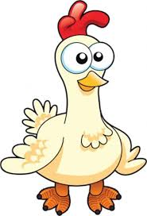

Kwoka ma 3 kurczątka żółte i 5 kurczątek białych. Ile kwoka ma razem pisklaków? Narysuj w okienku odpowiednią liczbę kresek. 